参加者募集!!

倭文中学校跡地利用
市民ワークショップ
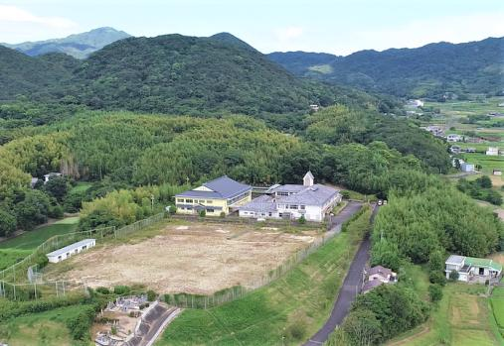


～屋内遊び場施設整備について～

南あわじ市では、令和３年度に閉校した倭文中学校の跡地に屋内遊び場の整備の検討を進めています。
整備にあたっては、官民が連携し、市民の皆様とともに作り上げるため、ワークショップを開催します。
ぜひご参加ください。

【対象者】  次の2点のどちらにも該当する方  ①南あわじ市在住の方  ②まちづくりに関心があり、可能な限り全てのワークショップに参加できる方  【募集人数】  10名以内  ・応募多数の場合、抽選とします。  ・報酬・交通費などの支給はありません。  ・公募による参加のほかに各種団体などからの推薦を受けた方も参加します。 | 【ワークショップ開催日】  第1回目ワークショップ開催について  ・日 時：令和7年10月19日（日）  午後1時30分～午後3時30分  ・会 場：倭文市民交流センター  ・内 容：ワークショップの進め方、施設見学  【今後の予定】  ・概ね毎月1回、計4回のワークショップを開催する予定です。  ・第2回目以降のワークショップの開催日程や会場は第1回ワークショップにてお伝えします。  ※ワークショップの進捗によっては、開催間隔や回数が変更となる場合があります。
【申込方法】
申し込み用紙に必要事項を記入して、郵送、電子メールまたは市役所3F資産活用推進室までご持参ください。メールの場合は、必要事項を記入して下記のアドレスへお送りください。
お申込・ 南あわじ市役所 総務企画部 資産活用推進室
お問合先 〒656-0492 南あわじ市市善光寺22-1
電 話 0799-43-5261 E-mail shisankatsuyou@city.minamiawaji.hyogo.jp
市民ワークショップ 参加申込用紙
ふりがな |  | 生年月日（西暦） | 年 月 日生
名 前 |  | 年 齢 | 歳
住 所 | 〒 -
連 絡 先 | - -
メールアドレス | ＠
職業等について  【（ ）に丸印を記入】 | （ ）学生 （ ）会社員、公務員、アルバイト等 ( ）その他

必要事項を記入して、メール、郵送または市役所本館 資産活用推進室までご持参ください。
メールの場合は、上記の必要事項を記入して下記のアドレスへお送りください。

■申込締切日： 令和７年８月２２日（金）【必着】

定 員： 10名以内
※申込者多数の場合は、抽選を行いますのでご了承下さい。
※報酬・交通費などの支給はありません。
※選出結果は、9月12日（金）までにご案内します。

第1回目ワークショップ開催について
・日 時：令和7年10月19日（日） 午後1時30分～午後3時30分
・会 場：倭文市民交流センター
・内 容：ワークショップの進め方、施設見学

【今後の予定】
・概ね毎月1回、計4回のワークショップを開催する予定です。
・第2回目以降のワークショップの開催日程や会場は第1回ワークショップにてお伝えします。
※ワークショップの進捗によっては、開催間隔や回数が変更となる場合があります。

お申込・  お問合先 | 南あわじ市総務企画部資産活用推進室  〒656-0492 南あわじ市市善光寺22-1
電 話 | 0799-43-5261 | ＦＡＸ | 0799-43-5361
E-mail | shisankatsuyou@city.minamiawaji.hyogo.jp
*お申込み・問合せ先
松阪市役所 建設部 都市計画課 まちづくり計画係
〒515-8515 松阪市殿町1340-1 （第一分館）
電話 0598-53-4168 FAX 0598-26-9118
E-mail tos.div@matsusaka.mie.jp

